САНКТ-ПЕТЕРБУРГСКОЕ ГОСУДАРСТВЕННОЕ БЮДЖЕТНОЕ ПРОФЕССИОНАЛЬНОЕ
ОБРАЗОВАТЕЛЬНОЕ УЧРЕЖДЕНИЕ
«ПОЛИТЕХНИЧЕСКИЙ КОЛЛЕДЖ ГОРОДСКОГО ХОЗЯЙСТВА»

Отчёт
по практической работе № 9
Тема: «Настройка ОС Windows в режиме Core»
Дисциплина: Администрирование сетевых операционных систем

Специальность (09.02.06) Сетевое и системное администрирование
Группа СА-22-2

Выполнили студенты: Худяшев Николай Витальевич &
Шуктомов Николай Владимирович
Проверил преподаватель: Травкина Ю.И.

Санкт-Петербург
2024
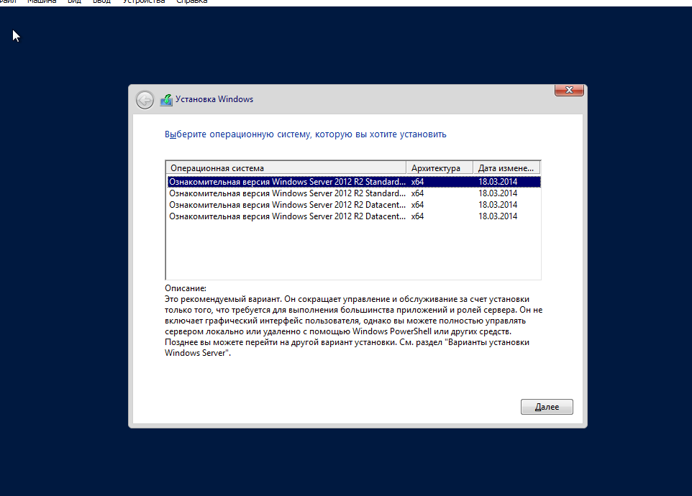
Рисунок 1 – выбор ОС в режиме Core
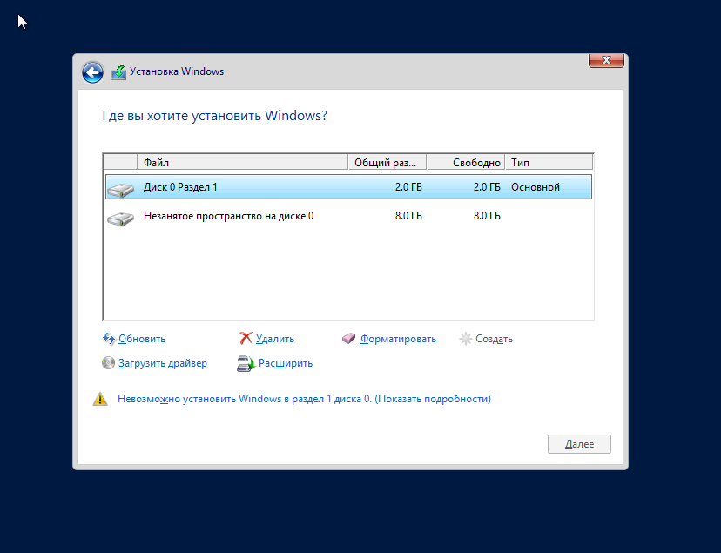
Рисунок 2 – разбиение диска
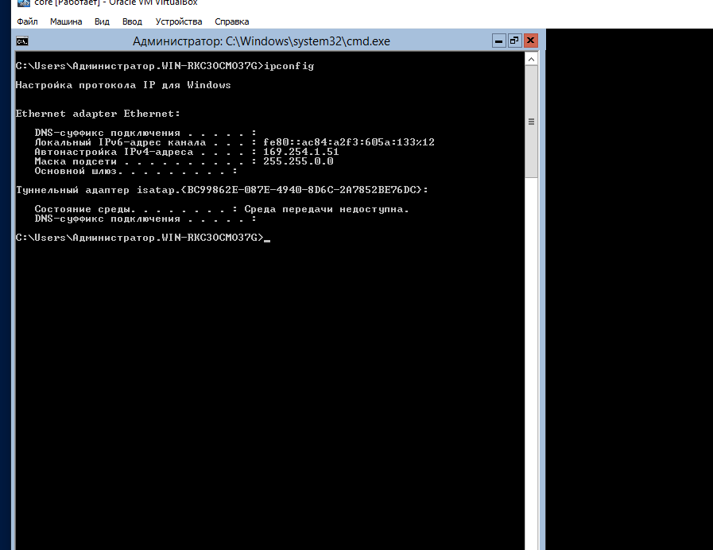
Рисунок 3 - ipconfig
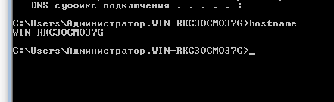
Рисунок 4 - hostname
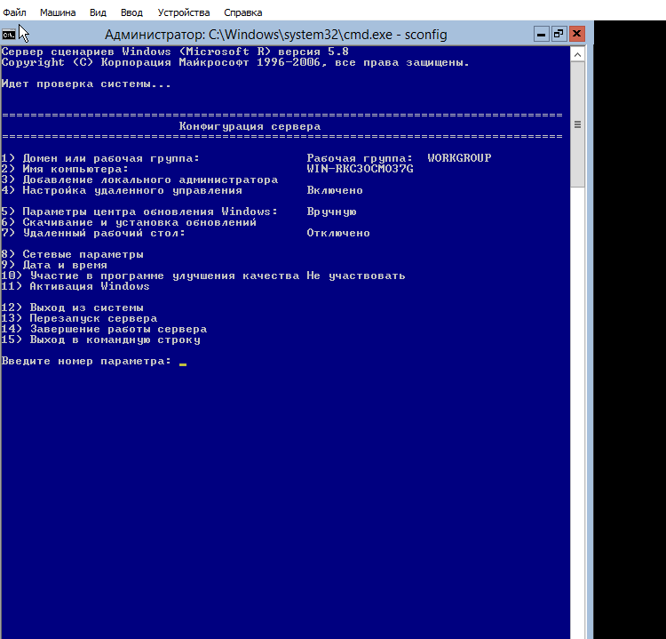
Рисунок 5 – вход в оболочку PowerShell
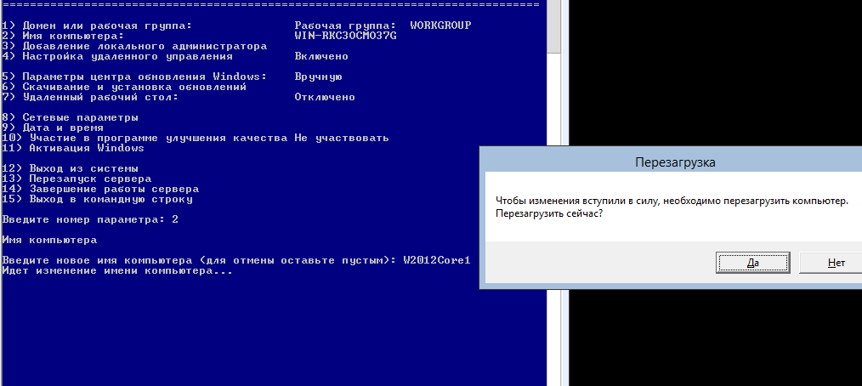
Рисунок 6 – переименование компьютера
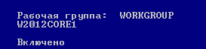
Рисунок 7 – переименованный компьютер
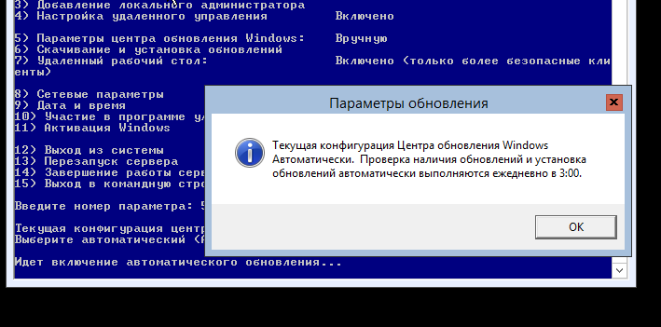
Рисунок 8 – автоматическое обновление системы
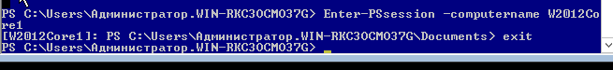
Рисунок 9 – вход в сессию удаленного компьютера
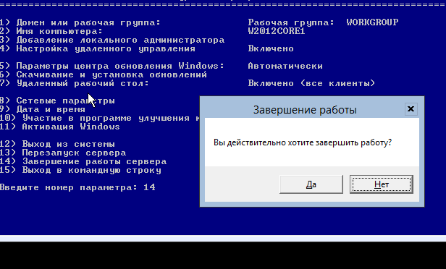
Рисунок 10 – завершение работы сервера
Что такое вариант установки server Core в Windows server?
Это вариант установки операционной системы без графического интерфейса в котором управление происходит с помощью командной строки и PowerShell.
Часть 2
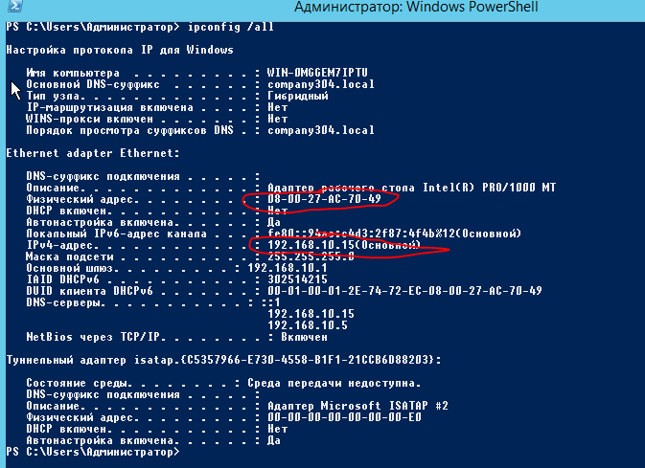
2
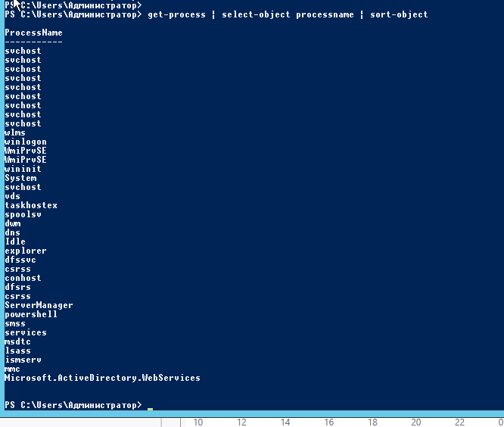
3
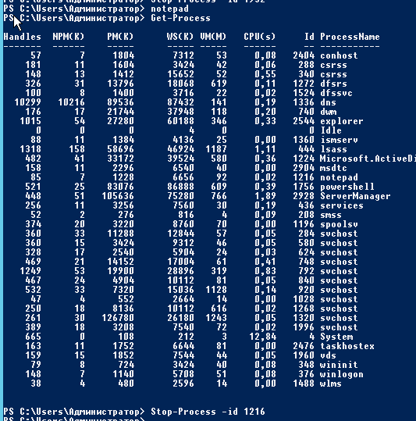
4
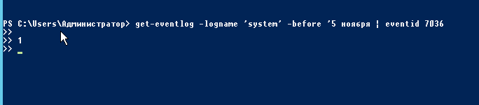
5. возможно нету с таким кодом
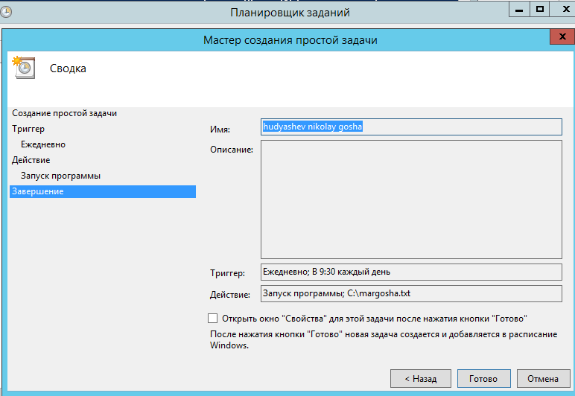
6
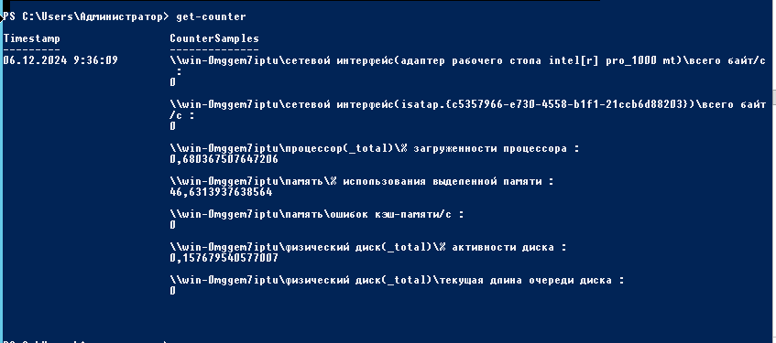
7
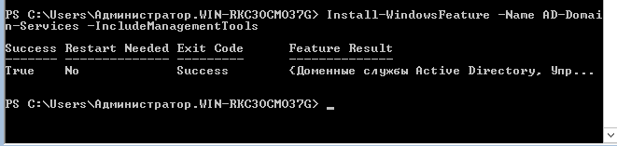
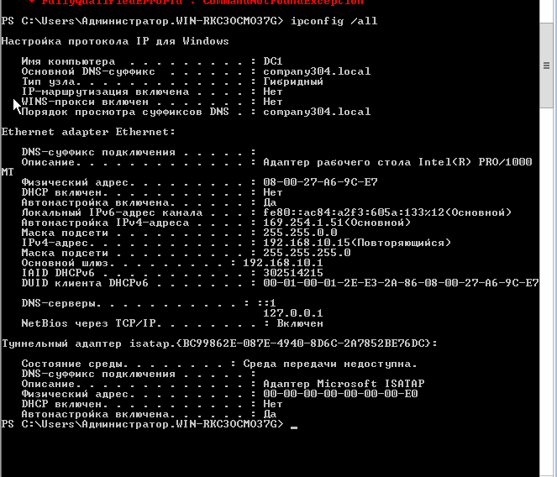
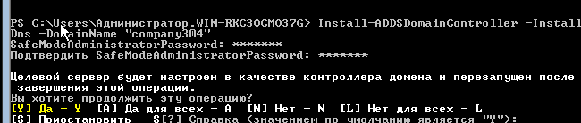
8

